Игровые технологии в обучении

Как учитель истории я всячески стараюсь проводить свои уроки не скучно. И для того чтобы увлечь учеников тем или иным историческим событием или целой эпохой в своих уроках я применяю игровые приёмы обучения. Каждый раз я стараюсь применить разные игровые приемы. А если тема позволяет, то и вовсе провожу урок-игру.
Применение игровых приемов обучения позволяет мягко и плавно погрузить детей в атмосферу изучаемого времени. Изучить и закрепить материал в интересной форме. Урок-игра не является в полной мере развлечением для учеников. Это урок, к которому нужно готовиться. Который нужно предвкушать и ждать с нетерпением. Он является кульминацией изученной темы и позволяет проявить себя, показать свои знания и конечно же развлечься.
Говорят, что человек лучше запоминает материал, который ему интересен. Игровые приемы обучения позволяют вызвать интерес к теме. А также бросают вызов порой нескучными и запутанными заданиями.
Каждый урок-игра уникален по своему содержанию. К каждой отдельно взятой теме подходит разная игра. Для детей пятого класса я выбираю простые интересные игры. Ведь первое впечатление самое важное. На этом этапе главной задачей является зажечь и удержать огонь познания в детских сердцах. Это самый ответственный этап знакомства с предметом. И только от учителя зависит полюбят ли дети историю или нет.
Темы пятого класса отлично подходят для игровых приемов обучения. Перво-наперво это посещение музея с последующей игрой в юных археологов. [фото 2] Изучение загадок древнего мира, посредством игры в историческое домино и исторические паззлы. Знакомство с мифами и легендами, посредством игры в карточную игру «Древние боги». [фото 1] Создание интерактивной стенгазеты. [фото 3,4] Изучение терминов с помощью баночки с «Сюрпризом». [фото 5] И как кульминация неделя истории, на которой с учениками пятого класса проводится историческая игра-стратегия «Завоевания Александра Македонского». [фото 6]
Применяемые игры в шестом классе закрепляют результат. Игры становятся сложнее, к ним нужна соответствующая подготовка. Темы шестого класса позволяют ввести такую форму игры как карточная-стратегия, где нужно не только знать исторических личностей и даты исторических событий, но и применять смекалку, быстро реагировать в определенных условиях.
В седьмом классе помимо названных выше игр, которые применяются на уроках в качестве игровых приемов для изучения и закрепления материала, добавляются экономические игры. Посредством игрового взаимодействия обучающиеся проще и интереснее изучают трудные для понимания темы.
В восьмом и девятом классе открывается возможность проведения урока-сражения, где посредством карты боевых действий и войск можно разыграть то или иное сражение. Чем больше и масштабнее битва, тем серьезнее к ней подготовка, так как в такой игре каждый ход важен, и бездумно переставлять войска в ней не получиться. Этот урок является самым сложным из всех, но и является самым интересным. Такое занятие полностью раскрывает потенциал игры как приема обучения, позволяя не только изучить историческую тему, а сделать ребенка непосредственным участником тех событий.
Таким образом посредством внесения в урок игрового элемента, можно разнообразить учебный процесс. Сделать его менее пресным. Игра – это соль блюда под названием урок, но как и в настоящей кулинарии соль и приправа всегда должны быть уместны. Не стоит перегибать с применением игровых технологий. Игра должна стать изюминкой учебного процесса. Наградой за старания. В таком случае ее применение будет уместным и правильно задавать тон учебному процессу. В противном случае перенасытив игрой уроки, она не возымеет должного эффекта.

Приложение
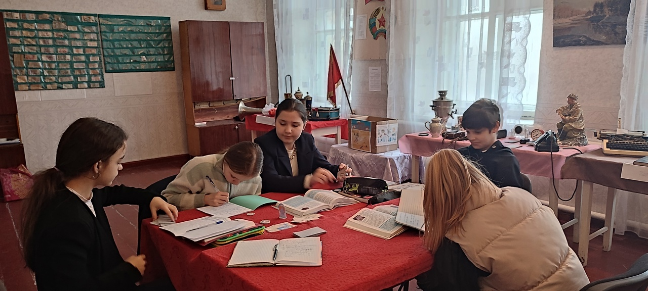Фото 1.

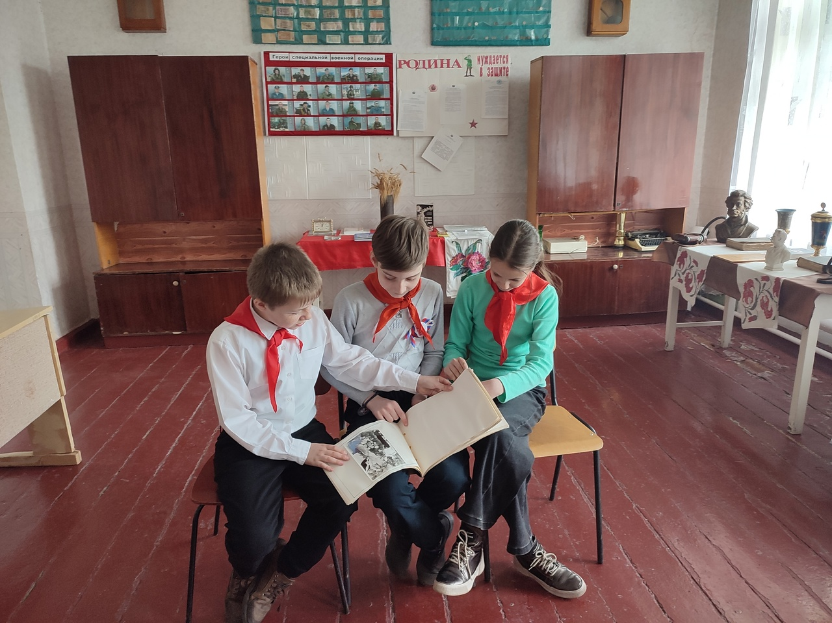
Фото 2
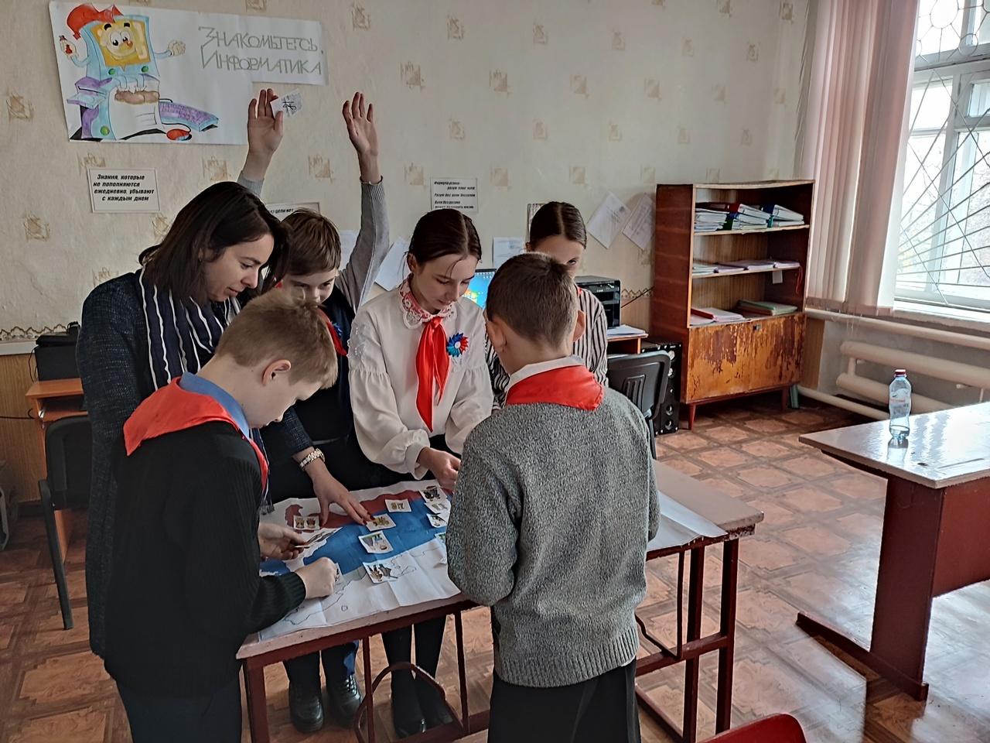
Фото 3
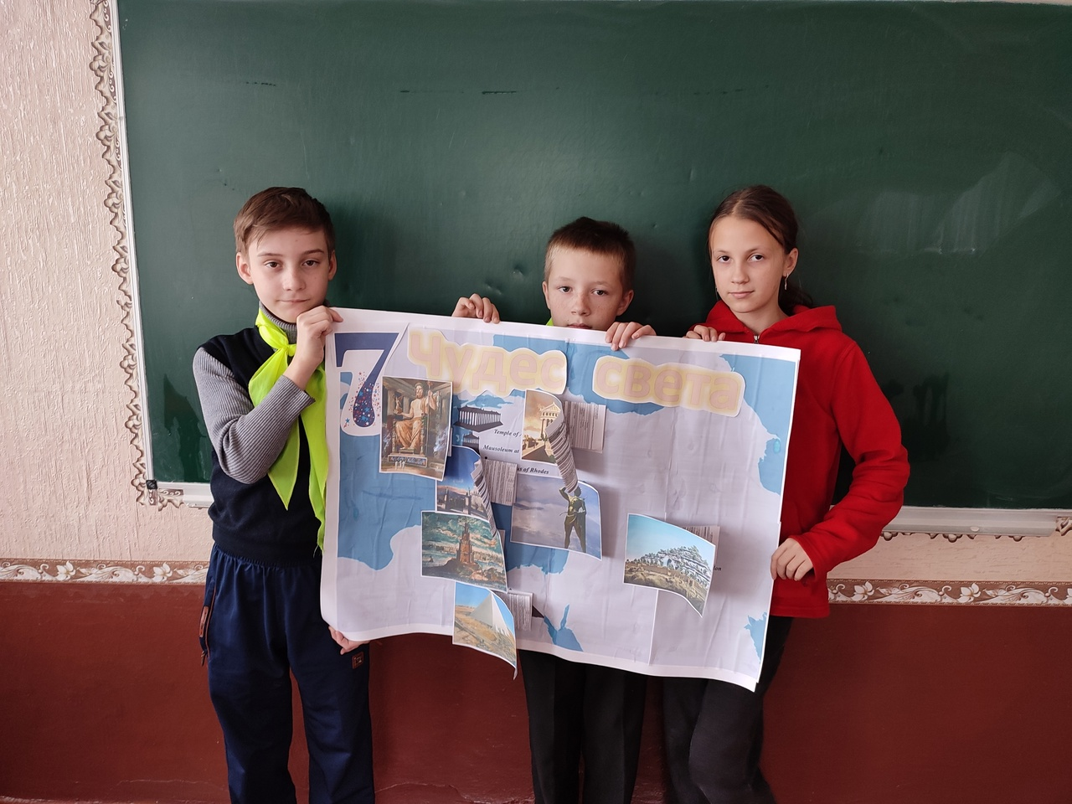
Фото 4
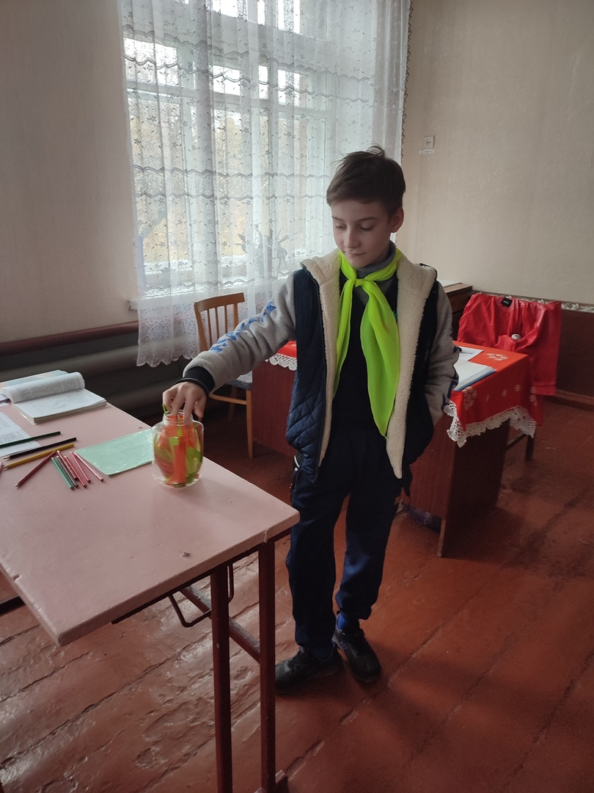 Фото 5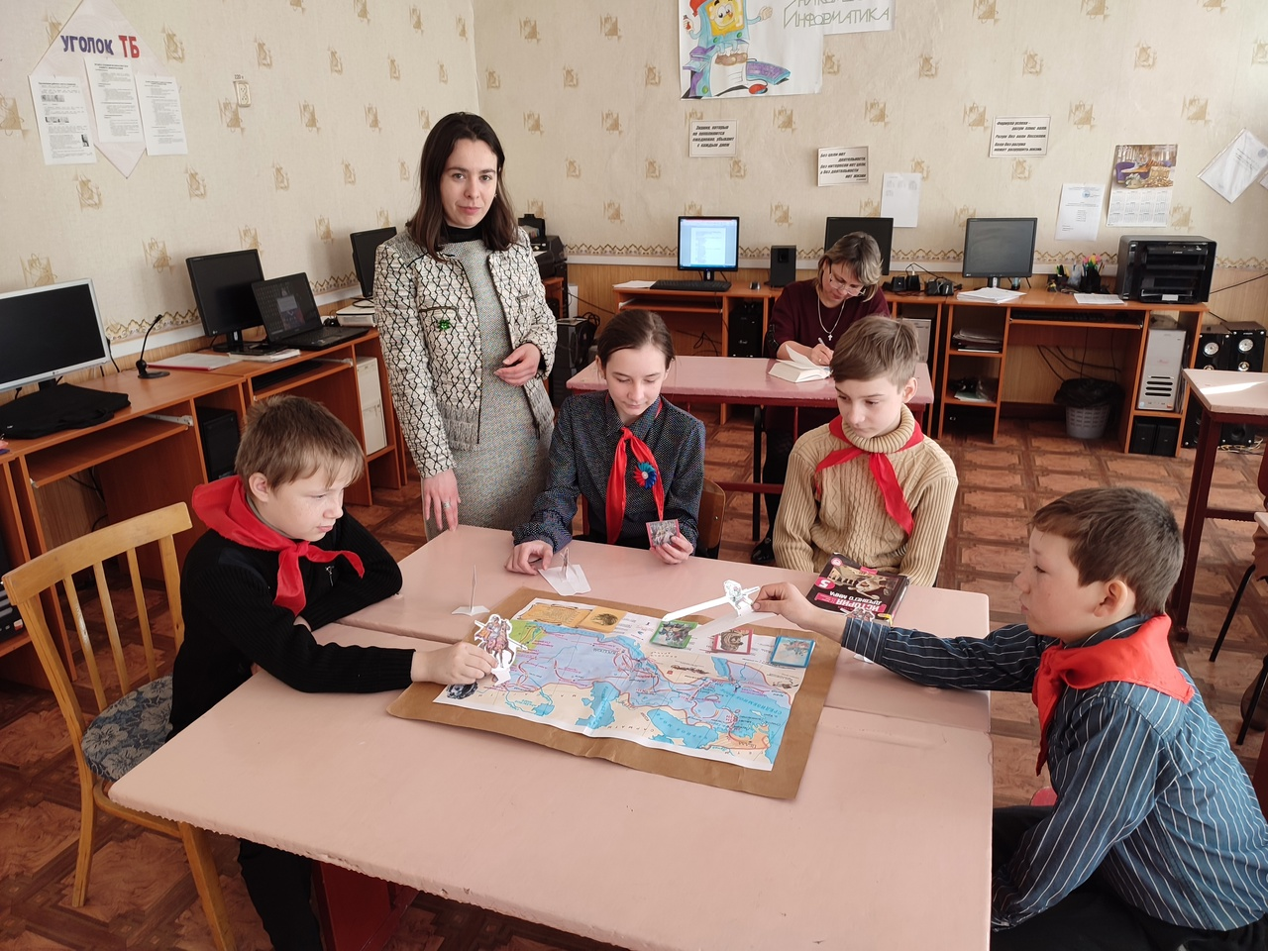Фото 6

